КОНСПЕКТ
ІНТЕГРОВАНОГО ПІДГРУПОВОГО ЗАНЯТТЯ
З ВИКОРИСТАННЯМ ІННОВАЦІЙНОЇ ТЕХНОЛОГІЇ
« МНЕМОТЕХНІКА» В СЕРЕДНІЙ ГРУПІ ДІТЕЙ З ЗПР
«ОСІНЬ-ОСІНЬ, ЩО ПРИНОСИТЬ»

АВТОР: КОРШЕНКО Н.І., ВЧИТЕЛЬ-ДЕФЕКТОЛОГ ВИЩОЇ КАТЕГОРІЇ, СТАРШИЙ ВЧИТЕЛЬ, КЕРІВНИК ШППД, ЗДО №34 «ЗОЛОТА РИБКА»

ВИД: інтегроване заняття з розвитку мовлення+ грамота+ художня література + конструювання+ малювання.

ТИП: перевірка та корекція знань, умінь, навичок.

ПРОГРАМОВИЙ ЗМІСТ:
Природа. Конкретизувати та узагальнити уявлення дітей про сезонні ознаки осені. Учити знаходити цікаві особливості явищ природи., систематизувати уявлення про живу природу,Виховувати інтерес до пір року, вчити любити і охороняти природу.
Зв язне мовлення.Вчити вживати прикметники- антоніми. Користуватися узагальнюючими словами, ділити їх на групи(тварини, дерева, пори року). Відповідати повними розширювальними реченнями реченнями. Заучувати вірш за допомогою мнемотаблиць.
Граматика. Вживати та утворювати різні типи речень: складносурядні складнопідрядні. Закріпити вміння дітей розрізняти поняття « звук», « склади», «слово», «речення».
Словник. Активізувати словник дітей прикметниками та дієсловами. Збагачувати словник Розвивати мову, пам ять, увагу, логічне мислення,емоційну чутливість.
Підготовка до письма. Розвивати дрібну моторику.
Виховувати культуру розумової праці, взаємоповагу.

ХІД ЗАНЯТТЯ

І. ОРГАНІЗАЦІЙНО ВСТУПНА ЧАСТИНА
Вправа на емпатію « Доброго ранку» (виконуючи відповідні рухи)
Діти заходять до кабінету

Доброго ранку небо блакитне(руки догори)
Доброго ранку гості привітні(махають долоньками)
Доброго ранку мені і тобі( руки кладуть один одному на плечі)
Доброго ранку українській землі( нахил вперед)

ЗНАЙОМСТВО
Дефектолог:

-Гості хочуть познайомитись з вами і дізнатись про вас , щось особливо цікаве.Ви називаєте своє ім. я, виділяєте перший звук свого імені, називаєте слово на цей звук, яке характеризує вас. Наприклад:

- Я, Наталя, перший звук «Н», ніжна, надійна, неперевершена.
Діти:
- Я, Маша «М», мамина, мила, мандаринова, бо люблю мандарини і т.д.

Закріплення складів.
Подивіться уважно на килимки, на кожному із них написаний склад, який починає ваше ім`я . Виберіть свій килимок і сядьте зручно на нього.

МОТИВАЦІЯ

ПРИХІД ГОСТІ «ОСЕНІ»
Дефектолог включає на ноутбуку анімацію «дівчини-осені». Перед дітьми ставиться проблемне запитання, що вони цікавого знають про пору року осінь.( в ході гри дефектолог задає питання на розвиток логічного мислення- Що буває жовте, щедре, багате….)

ІІ ОСНОВНА ЧАСТИНА

Дефектолог за допомогою графічних символів мнемосхем заохочує дітей називати слова-ознаки про пору року, потім називати просте речення…Осінь трудолюбива, осінь урожайна і т.д.

ВПРАВА ГРА « ТВІСТЕР» (уміння складати поширені речення)

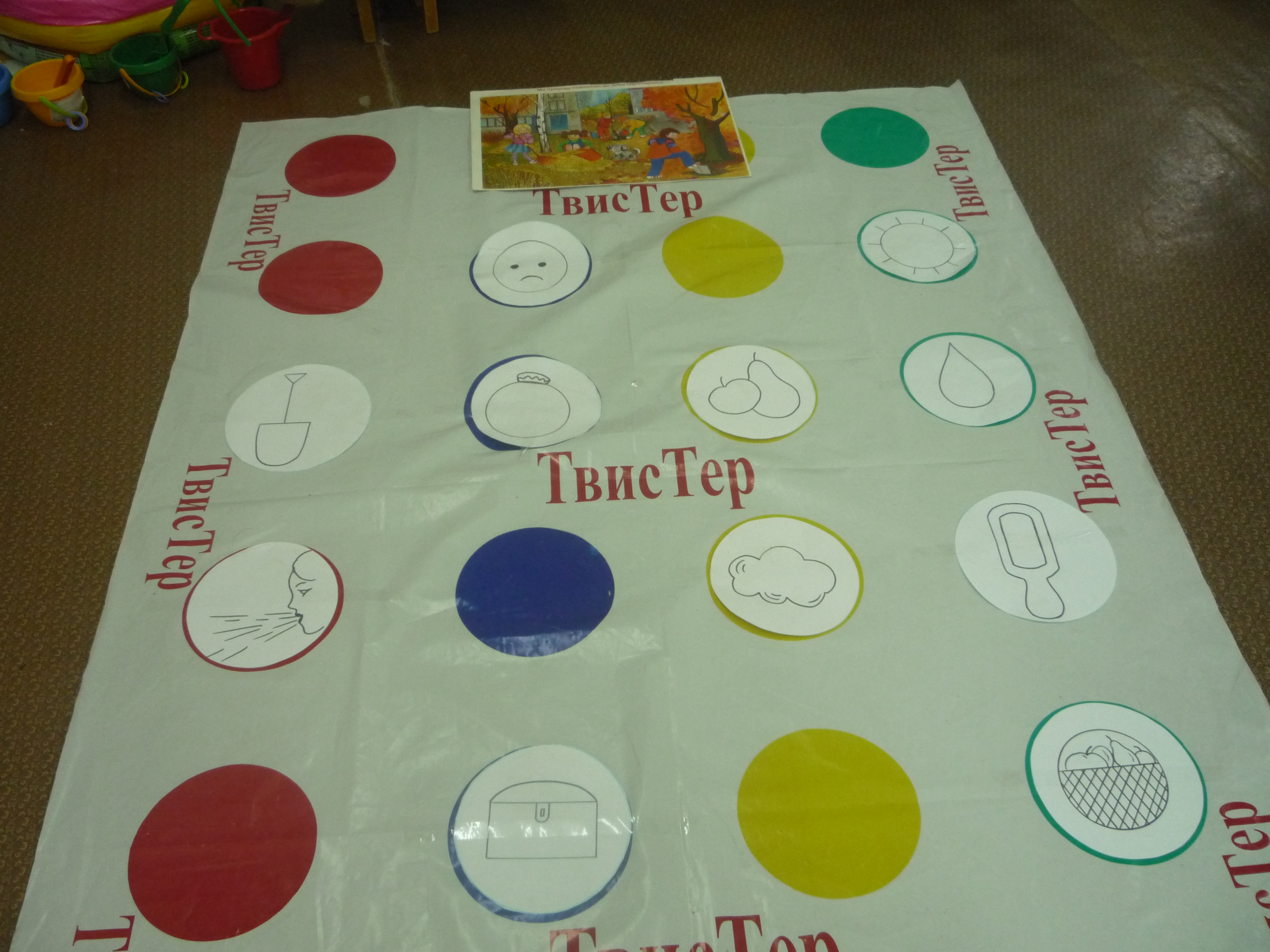

Дефектолог:
- ]А зараз ми пограємо в гру « Твістер», за допомогою якої ми будемо вчитися складати поширені речення про осінь.
]Діти стають один за одним, дефектолог називає…
]]Правою ногою Мілана стає на позначку «щедра», лівою ногою на позначку
] « весела». Правою рукою дістає позначку «урожайна», лівою рукою на позначку «красива» А тепер склади речення: осінь щедра,весела,урожайна, красива.

ВПРАВА НА ДИХАННЯ
Вдихнули повітря носиком, на видиху промовляємо звук «Ш-Ш-Ш-Ш-Ш», рухаємо рукави вліво-вправо

АВТОМАТИЗАЦІЯ ЗВУКА «Ш»
Дефектолог:
- Зараз тихенько станьте біля своїх стільців і покажіть звуком « Ш», як шумить легенький, теплий осінній вітерець, холодний вітер, осіннє вітрище.

ГРА « РОЗУМНІ ДОЛОНЬКИ»
Дві рученьки, дві рученьки вміють добре гратися,
Давайте рученьками гратись, голівонькою працювати.
Дефектолог своїми долоньками торкається дитячих, задає питання. Плеснувши по долоньках дорослого, дитина повертає відповідь.( відповідь однослівна)

Дефектолог:
- Сідайте на свої місця і погляньте, мені осінь дала ось цей чарівний мішечок, у ньому різнобарвне чарівне листячко. Я розсиплю його над вашими голівками і ви перетворитесь за мить у художникі в та поетів.
( розсипає листя)

ВПРАВА НА РОЗВИТОК АСОЦІАТИВНОГО МИСЛЕННЯ, МОВЛЕННЄВУ АКТИВНІСТЬ.
- Дефектолог запитує у дитини:… «Про що ти думав, коли на тебе падав осінній листочок?»
Відповіді дітей:
- Я думав про двірника, який підмітає листя.
- Я про пух, бо він такий легенький , як листочок.
- Я подумав про звірів, які утепляють свої нірки листям і т.д.

ВПРАВА –ГРА( з використанням мнемокілець та технології віршування

Дефектолог:
- Перед вами картки з п`ятьма кружечками, поставте свої пальчики в кожен кружечок і вголос назвіть малюночки. Там де стоїть цифра два, те слово ви будете називати двічі і двічі натискати пальчиком на малюнок у цьому кругу.
- Ось так …Осінь-осінь чобітки, парасольки приносить.., такий от віршик у мене вийшов, тепер ви дітки складайте своє коротеньке віршування про пору року осінь.
Цікавинки про мишей, де живуть, скільки народжують мишенят, види мишей.

- ЗАУЧУВАННЯ ВІРША « Шила мишка мишенятам»( автоматизація звука « Ш»
Дефектолог:
- Послухайте вірш про мишку, яка готувала одяг своїм діткам на зиму. Читає вірш підкріплюючи кожне слово малюнком.
Діти, перед вами білий прямокутний листок, поділіть його на чотири маленьких прямокутника, наведіть олівцем лінії згинання паперу прямими лініями. Тепер у верхньому лівому куту, схематично замальовуйте першу строчку вірша…

Шила ( голка) мишка(малюють мишку) мишенятам(мишенят),
Шубку( шубку), шапку(шапочку), штаненята ( штани),
Шила ( голочка) мишка( мишку) нишком-тишком( пальчик біля губ),
Щоб не чула( вухо) хижа кішка( голову кота)
ХОРОВЕ ДЕКЛАМУВАННЯ ВІРША
Під час малювання діти повторюють кожен рядок вголос разом, замалювавши наступний знову повторюють починаючи з першого рядка, по закінченню схематичного малювання повторюють пошепки, голосно, високим голосом, низьким, швидко , дуже повільно, скоромовкою, протопують ніжками, проплескують кожне слово долоньками.

ІНДИВІДУАЛЬНЕ ДЕКЛАМУВАННЯ ВІРША
Дефектолог:
-Дітки , хто має бажання розповісти вірш самостійно, темп можете вибрати самостійно за бажанням ( діти за бажанням декламують вірш ).

ПСИХОГІМНАСТИКА « Настрій хижої кішки(доброї кішки)

Логічне завершення заключної частини заняття.
А зараз перейдіть і сядьте на свої килимки ( на екрані з`являється дівчина-осінь і дякує діткам за їх знання і працю, запитує їх , що їм більш за все сподобалось, пригощаю дітей кошиком з осінніми дарами.

